臺南市政府文化局
114年度岸內影視基地搭景拍片團隊第2次徵選計畫

- 宗旨
臺南市政府文化局(以下簡稱本局)為配合臺南市岸內影視基地(以下簡稱基地)之發展，徵選影視團隊於基地搭景拍片，並給予適當經費補助，透過影視團隊之參與，加速基地場景建設、豐富場景內容，並促進基地與產業界接軌。場景於拍攝結束後由本局擇優接管，作為基地日後發展之基礎設施。
- 計畫期程
自補助核定日起至114年12月31日止，於前述期限內完成搭景拍片、
點交，並完成補助款項之請領。
- 申請資格
- 申請者應為影視業者；我國影視業者，應依電影法或依相關法規取得許可、登記或立案證明；外國影視業者應檢附來臺拍片證明文件，並由我國合法登記之影視業者代理。
- 申請拍攝之影片應有搭景計畫，其場景設計與臺灣歷史發展具關聯性。
- 於本基地搭景陳設拍片之團隊，且可於114年12月31日前完成相關補助款項請領。
- 補助說明
- 補助範圍包含：場景規劃設計、整地、搭景工程、建築修繕工程、室內裝修、拍攝等其他相關作業經費等。但不包含經常性人事費、行政管理費、財務採購費用。
- 補助經費：企劃書經審查後，補助款分三期撥付。
- 受補助團隊應符合政府採購法第四條規範。
- 搭景地點
岸內影視基地位於臺南市鹽水區岸內里新岸內138號，搭景範圍如下（圖說如附件一）：
- 日治時期至戰後初期時代場景區(以下簡稱上位計劃)（附件一-1）：於日治時期至戰後初期時代場景範圍內並參考本局場景美術設計成果提出搭建計畫者，基於協助完成場景搭建之精神，將給予優先補助權。惟提出之場景設計須配合本局進行審核，確認預計保留場景內容後，方能執行。
- 前述場景範圍以外區域：其他經本局同意之可搭景用地。
- 申請文件
申請者應於本局公告期限內檢具下列文件提出申請(申請文件不論補助與否，概不予退還)：
- 申請書。(附件二)
- 影片製作企劃書一式十份。(參考格式如附件三)
- 我國影視業者設立登記許可證明文件；外國影視業者應檢附來臺拍片證明文件，以及委託我國影視製作業之公司登記證明文件及受委託(或協助製作)證明文件。
- 申請及遞件
- 收件時間：114年9月22日前(郵戳為憑)。
- 申請程序：本計畫收受之申請案件，經簽核後書面通知補助對象。
- 企劃書請以A4紙張直式橫書繕打、雙面列印，並於左側簡易裝訂成冊。
- 申請書及企劃書電子檔請另存取於光碟或隨身碟中，隨申請資料檢附1份。
- 申請資料請郵寄掛號或專人送至：「701臺南市中西區府前路一段197號，臺南市政府文化局文創發展科岸內小組收」，並於封面註明「申請114年岸內影視基地搭景拍片團隊第2次徵選計畫」。
- 審查
本局受理申請後，依下列程序規定辦理審查：
- 資格審查：由本局就申請文件進行資格審查，如有缺漏，申請人應
於本局通知之期限內補正，屆期未補正者不予受理。
- 複審：資格審查通過後，由臺南市政府影視委員會（以下簡稱影委會）進行審查，審查通過後函文通知。
- 審查標準
- 製作團隊之經驗與實績。(20%)
- 影視製作企劃內容之完整性。(20%)
- 搭景內容文化性、美感及延續使用性。(20%)
- 「日治時期至戰後初期時代場景區」（附件一-1）搭景，並依本局規劃之場景美術設計得酌予加分(10%)。
- 製作企劃內容對於臺南市城市形象、影視產業發展效益性。(20%)
五、 經費編列合理性。(10%)
- 撥款方式
補助合約簽訂後分三期核撥，各期付款條件如下：
- 第一期款(45%)
補助合約簽訂後次日起30日內(以下係指工作日)檢送下列資料，經本局審查通過後，核撥補助經費(45%)：
- 岸內影視基地場景借用申請表。
- 場景搭建申請公文書。
- 搭景細部規劃設計圖說。
- 申請保留之場景，須提供經結構技師評估之專業技術簽證。(如不保留則免付)
- 第一期款領據。
- 第二期款(50%)
搭景完成後，應檢送下列資料，經本局審查通過後，核撥補助經費(50%)：
- 進度報告書(應含搭景花絮照片至少15張，檔案大小至少3M以上，註明日期、地點、照片圖說等資訊)2份及電子檔。
- 原始支出憑證正本-依政府規定所開立之發票及收據(補助金額95%之憑證)。
- 第二期款領據。
- 第三期款(5%)
拍攝完畢後，應檢送下列資料，經本局審查通過後，核撥補助經費(5%)：
- 成果報告書(應含相關花絮照片及劇照至少15張，如有於本市其他景點拍攝，亦請檢附相關照片。照片檔案3M以上，請註名日期、地點、圖說等資訊)2份及電子檔，並同意本局非商業使用。
- 搭景及拍片花絮數位影音檔案(5-10分鐘，HD畫質以上)
- 原始支出憑證正本(補助金額17%之憑證)。
- 前述各項成果之無償授權使用同意書正本1份(附件四)。
- 場景歸還，完成空間點交、場景復原。
- 本案保留之場景如為室外場景請提交臨時使用執照。
如為室內場景，則需實際情形依結構技師與場景技術小組評估
後決定提交結構技師簽證或臨時使用執照。
- 提供搭景完成後經會計師簽證之搭景總經費收支明細表、製作總支出各類項目清冊及原始支出憑證正本(補助金額3%之憑證)。
- 第四期款領據。
經甲方審核通過後撥付核定補助金額5%，即新臺幣__萬元整。
- 其他注意事項
- 受補助團隊應於接獲書面通知同意補助後次日30日內，依臺南市政府影視委員會核定之金額調整經費明細與總金額，完成簽訂合作契約，並於簽約日次日起30日內繳納履約保證金，與本局簽訂合約(主附約)，主約由本局訂之，附約依作品性質擬定。(如附件五)
- 所拍攝之影片應有公開播映及發行計畫。
- 進場時間30天以內(含30天)，搭景、拍攝、恢復場地期間，劇組人員(含臨演)每人每日收取100元場地使用費，最遲於進場日1週前繳納。
- 進場時間為30天以上，不使用辦公空間者，依實際進場日收取每人每日100元清潔費；使用辦公空間作為劇辦者，電費依實際電表數計算費用，水費則以使用空間比例繳納費用，基本清潔與垃圾處理由劇組自行負責，並於拍攝期間注意基地使用之安全。
- 搭建、拍攝場景如位於岸內影視基地內，但非本局承租範圍，為台灣糖業公司(以下簡稱為台糖)所有，依台糖規定，團隊須委由本局向台糖承租，其收據抬頭為「臺南市政府文化局」，租金依台糖估算後，由受補助團隊繳納予以台糖。
- 欲使用劇辦團隊請依需求提出申請，依檔期安排與其他劇組分配使用，因劇辦空間有限，視實際情形安排。
- 基地目前建設中，為避免拍攝期間值遇不可抗之聲響問題，造成影響拍攝，請於進場拍攝前一個月提交拍攝進場表，以備事先內部溝通與時程安排；如拍攝進行中突發遇因施工造成拍攝問題，請與駐點人員反映，以即時處理與協調。
- 補助搭建之場景，於拍攝完成後經本局認定有保留必要者，應無償提供本局使用；如無保留必要者，應於一定期限內自行拆除及清運；所搭之場景如有安全疑慮，應由受補助團隊負安全管理責任，並自行拆除之。
- 擬保留並點交本局之場景應檢具專業結構安全簽證，並完成下列程序：
- 上位計劃範圍：提交設計書圖與專業結構安全簽證，經岸內影視基地場景技術小組審定後，申請臨時使用執照。
- 非上位計劃範圍：提交設計書圖與結構安全簽證，經岸內影視基地場景技術小組審定後，由團隊自行申請臨時使用執照。
- 受補助團隊自籌之經費得另向政府機關或其他單位申請相關補助。
- 獲岸內影視基地搭景補助資格者，同時符合「臺南市政府文化局拍片取景住宿補助計畫」岸內方案補助條件。
- 本徵選計畫預算因遭立法院刪減、凍結或其他不可歸責於本局之事由，至本局無法執行補助者，本局得停止受理、解除補助合約且不核算、不撥付補助金，或補助金者並不得要求本任何補償與賠償。
- 本徵選計畫如有疑義或其他未盡事宜，由本局解釋之。
- 其他相關事宜，於「臺南市政府文化局114年岸內影視基地搭景拍片團隊第2次徵選計畫合約書」中訂定。
- 岸內影視基地地理位置--
附件一
臺南市鹽水區岸內里新岸內138號
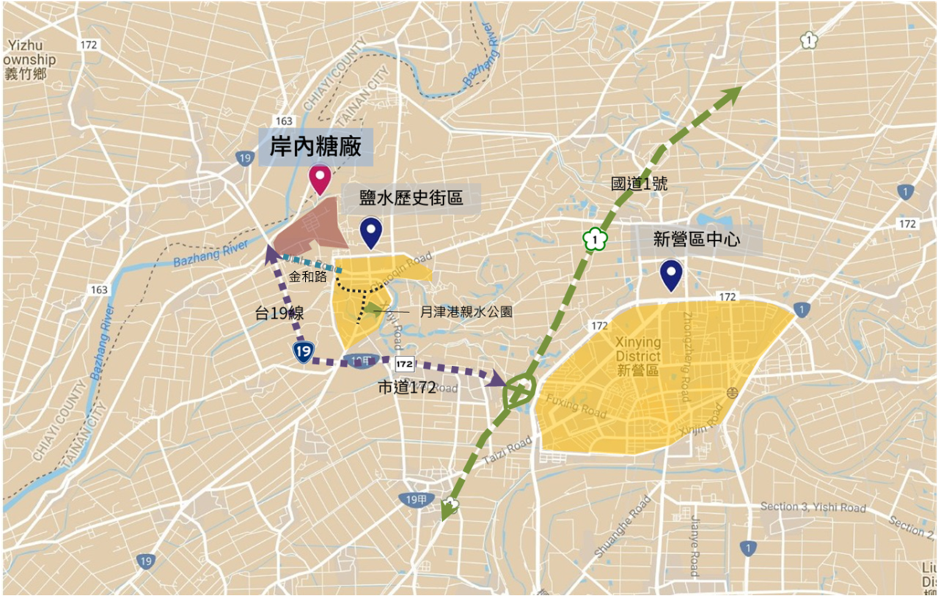

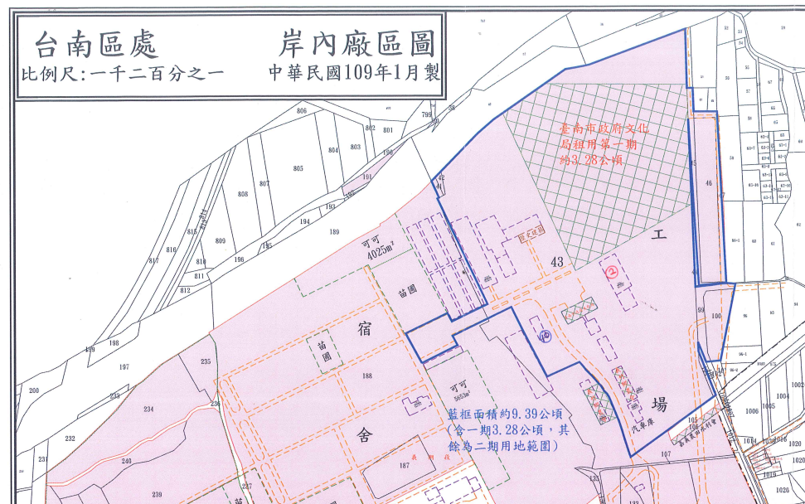
- 可用場地空間位置
- 圖中藍框線內為本局租賃範圍。
- 圖中黃色區塊為日治時期至戰後初期時代場景區。
- 基地內其他建築，未經許可請勿進入。

- 日治時期至戰後初期時代場景區(上位計劃)
附件一-1
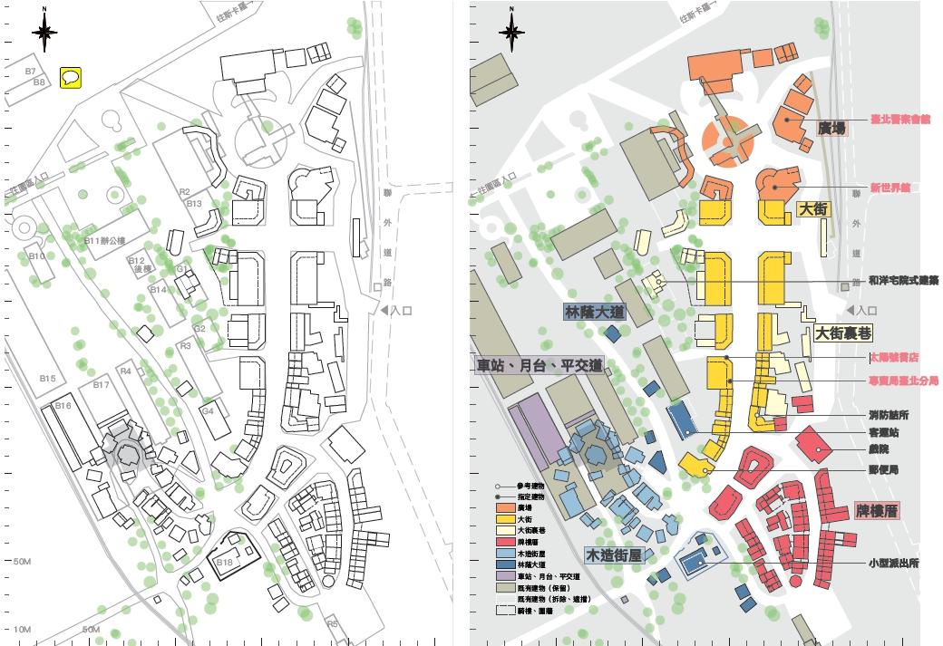
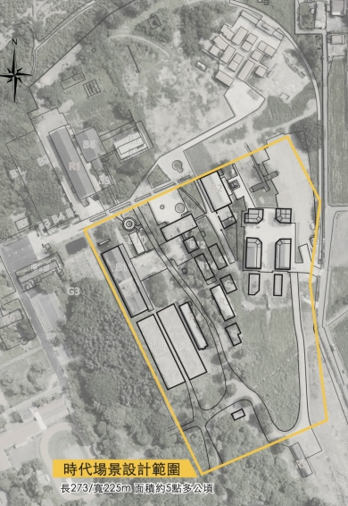
日治時期至戰後初期時代場景區
臺南市政府文化局
附件二
岸內影視基地搭景拍片團隊徵選計畫
申請表
計畫名稱
申請人  基本資料 | 申請單位 | (請蓋公司章)
申請人  基本資料 | 地址
申請人  基本資料 | 負責人 | (請蓋負責人章)
申請人  基本資料 | 聯絡人 |  |  |  | 手機
申請人  基本資料 | e-mail
申請人  基本資料 | 電話 |  |  |  | 傳真
企劃案基本資料
類型 |  | □電影(長片/短片) □電視電影 □其他：___________  □電視連續劇___集 □廣告
製作規格
製片人、
導演、編劇
姓名
是否與其他公司合製 |  | □是 □否 | 合製公司名稱  (含國別)
總製作期程 |  | 年 月 至 年 月 (檢附期程表於企劃書)
公開播映  預估時間 |  | 年 月
預估級別 |  | 級 |  |  | 片長 | 分鐘
劇情概述
搭景內容及拍片內容概述
其他臺南市取景地點
(無則免填)
申請經費
預估總製作成本 |  | 新臺幣 元
預估搭景成本 |  | 新臺幣 元 |  |  | 申請  補助金額 |  | 新臺幣 元
預估拍片成本 |  | 新臺幣 元 |  |  |  |  | 新臺幣 元

補助經費經臺南市政府影視委員會決議後，應依核定之金額調整經費項下明細與總金額，始簽訂合作契約。
資金來源 | 政府  單位 | 單位名稱 |  | 申請金額 |  |  | 申請結果(含核定金額)
資金來源 | 非政府單位資金
資金來源 | 其他

臺南市政府文化局
附件三
岸內影視基地搭景拍片團隊徵選計畫
企劃書參考格式(稿)
- 影片主題及內容
片名、製片立意、影片類型、製作規格、拍攝器材、與臺南之關聯性(例如：劇情內容、搭景內容、其他相關取景地點)等。
- 劇本內容
劇情大綱、人物介紹(含演員選角)等，並檢附劇本(如為電視劇，請檢附第一集劇本)。
- 搭景及拍片計畫
- 搭景構想及場景設計(位置、面積、尺寸、結構材料等)
- 拍片構想
- 播映及宣傳計畫
公開上映或公開播映、發行計畫、整體行銷宣傳說明。
- 效益評估及回饋計畫
- 說明對臺南市城市意象推廣與影視發展效益之評估。
- 回饋計畫應至少含：
- 提供搭景拍片、於本市其他景點拍片五至十分鐘花絮(HD以上規格)，供本市作公開傳輸、上映、播送等公益推廣使用。
- 著作財產權存續期間無償授權本局得於非營利活動中公開傳輸、上映、播送及展示獲補助影片片段。
- 如有發行計畫，於發行後無償贈送完整版及公播版DVD予本局典藏。
- 其他本局指定事項於合約書中定之。
- 其他回饋計畫。
- 影片之片尾及各項對外文宣品應標示「臺南市政府」、「臺南市政府文化局」、「臺南市政府影視支援中心」、「岸內影視基地」識別圖樣。標示方式及識別圖樣請上「臺南市影視支援中心」官網下載。
- 保險計畫
應於本案搭景及拍片期間投保雇主意外責任險及其他必要之保險，保險項目及保額由申請人評估後提出。

- 製作團隊介紹
團隊人員介紹(應含製片人、導演、藝術與技術人員)、歷年經驗實績說明(如過去製片數量、票房、收視率、得獎紀錄、海內外著作財產權交易收入等資料)等。
- 製作期程
- 應含總製作期程，並明列搭景期程、於該搭建場景之拍片期程等，作為本案核定補助後履約期程之依據。
- 全案補助內容應於114年12月31日前完成(含搭景、拍片、點交及補助款請領)，請申請人自行評估期程。
- 資金來源及支出經費概算
應說明預估製作、搭景、拍攝、放映、行銷總成本等。
- 資金來源
有下列情形者，應明列單位名稱、補(捐)助項目、金額及占本企劃案製作總成本之比率：
- 向政府機關(構)、政府補(捐)助之財團法人申請補助，並獲補助或受捐贈者。
- 資金來源自政府機關(構)、政府補(捐)助之財團法人之委託、委辦費用。
- 其他非政府部門投資、捐助資金。
- 計畫支出預算明細表
預算項目 | 預算細目 | 單價 | 數量 | 金額 | 預算說明
總計

補助經費經臺南市政府影視委員會會議決議後，應依核定之金額調整經費項下明細與總金額，始簽訂合作契約。

如本表不敷使用，請自行增加欄位

- 附件
- 劇本
- 其他相關資料。
備註：
- 以上項目如需新增可自行增加。
- 企劃書請以A4紙張直式橫書繕打、雙面列印，並於左側簡易裝訂成冊。
- 申請書及企劃書電子檔請另存取於光碟或隨身碟中，隨申請資料檢附1份。其他資料應檢附1式10份，包含：
- 申請書
- 影片製作企劃書
- 我國影視業者設立登記許可證明文件，如為合資合製者，應檢附合資合製同意文件影本。外國影視業者應檢附來臺拍片證明文件，以及委託我國影視製作業之公司登記證明文件及受委託(或協助製作)證明文件。

※ 申請資料寄送至701臺南市中西區府前路一段197號 臺南市政府文化局文創發展科
岸內小組收
※ 請於封面註明「申請114年岸內影視基地搭景拍片團隊徵選計畫」
※ 本案聯絡人(06)6526325 陳小姐

授權書(稿)
附件四
立合約書人_____________(著作財產權人，以下稱甲方)及臺南市政府文化局（被授權人，以下稱乙方），就甲方受補助之《○○○○○》所衍生之影音剪輯、成果報告、影像照片等花絮成果(以下簡稱花絮成果)，雙方同意協議如下：

- 授權標的
甲方同意將其依「臺南市政府文化局114年度岸內影視基地搭景拍片團隊第2次徵選計畫」申請所獲補助作品《○○○○○》之花絮成果授權乙方依本合約使用。
- 授權範圍
乙方得將該花絮成果之全部或一部重製、改作或部分剪輯後，於國內外作以下利用：
- 於非營利活動中公開上映、公開演出、公開播送、公開口述、公開展示。
- 於乙方所屬機關單位網站作非營利公開傳輸、公開播送、公開演出、公開口述、公開展示。
- 授權期間及費用
甲方同意自立約日起，永久無償授權乙方使用。
- 權利擔保
- 甲方擔保其對該花絮成果有授權之權利。甲方並擔保該花絮成果之內容並無不法侵害他人權利或著作權之情事，否則由甲方自負法律上責任。
- 乙方如因該花絮成果，致遭第三人主張涉及侵害著作權及其他相關權利時，應於知悉後三日內，以書面通知甲方。甲方有協助處理解決之義務。如最後經法院判決確定、或經仲裁判斷、或經甲方同意之和解、調解，致乙方對該第三人負有賠償責任，甲方應賠償乙方因此所遭受之一切損害。
- 姓名標示權
乙方使用該成果花絮時，應登載甲方名稱。
- 讓與及再授權之禁止
非經甲方書面同意，乙方或其所屬機關單位不得將本合約或本合約第一條之標的讓與或再授權第三人使用。
- 合約變更
本合約非經雙方以書面合意，不得變更。
經雙方合意變更者，應附於本合約之後作為合約之一部。
- 合約終止
因下列事由，他方得終止本合約：
- 甲方違反其擔保義務者。
- 乙方違反第六條之規定者。
- 一方違反本合約，經他方書面要求改善，而不改善者。
- 合約之補充及解釋
- 本合約若有未盡事宜，依著作權法及其他相關法令定之。
- 本合約應依中華民國法律為準據法。
- 本合約之任一部分縱經解釋認定為無效，不影響其他部分之效力。
- 合意管轄
因本合約涉訟時，雙方同意以臺灣臺南地方法院為第一審管轄法院。
- 合約原本
本合約壹式貳份，由雙方各執乙份為憑

立合約人

甲方：（姓名或法人名稱）
代表人：
身份證字號（或統一編號）：
地址：
電話：

乙方：臺南市政府文化局
代表人：黃雅玲局長
身份證字號（或統一編號）：36724710
地址：臺南市安平區永華路二段6號
電話：06-299-1111

中 華 民 國 年 月 日
臺南市政府文化局
附件五
114年度岸內影視基地搭景拍片團隊第2次徵選計畫
合約書(稿)

臺南市政府文化局(以下簡稱「甲方」)同意補助___________(以下簡稱「乙方」)製作之《○○○○○》(以下簡稱「影片」)於岸內影視基地搭景拍片，經雙方同意訂定合約條款如下：

- 履約期限
- 乙方應自○○年○○月起至114年12月31日前完成搭景拍片、影片製作等相關作業為原則，並依合約第三條繳交各項資料，完成補助款項之請領。
- 本合約所訂期限以日曆天計算，包含國定假日及例假日及其他休息日均計入。
- 補助經費
- 本案補助經費新臺幣______元整(含稅)。
- 甲方依企劃案內容給予部分經費補助，乙方應依企劃案內容執行之。
- 受補助經費於補助案件結案時尚有結餘款者，應按補助比例繳回，未繳回前，甲方不受理乙方其他影視相關補助申請。
- 乙方應依稅法規定，自行繳納與辦理扣繳事宜。
- 需檢附之支出憑證應依「政府支出憑證處理要點」規定辦理，並詳列支出用途及搭景完成後全部實支經費總額。如影片製作經費有來自其他機關者，應明列各機關實際補助金額。
- 基本費用繳納要件
一、 場地使用費：依借用天數與使用空間計算金額，需於進場前一周
繳納。
二、 水費：離場前，依進退場時間之水費帳單，及使用空間比例計算
繳納金額。
三、電費：進退場時，於各空間專屬電表抄錶計算，依借用空間電表
退場之總度數與當期電費之單價結算費用，於離場前繳納。
上述費用完成繳納，並依規定完成退場程序，使得完成點交。
四、 場地使用費係作為基地基本耗材及公共環境清潔使用，劇辦空間、生活垃圾、陳設垃圾及廢棄物，須由劇組自行清潔與處理。
五、凡獲搭景補助團隊，不另收取場地保證金。
- 付款條件
本計畫分三期支付款項，各期撥款條件如下：
- 提出搭景申請並合約簽訂後，乙方應檢送下列資料請領第一期款(45%)：
- 岸內影視基地場景借用申請表。
- 場景搭建申請公文書。
- 搭景細部規劃設計圖說。
- 申請保留之場景，須提供經結構技師評估之專業技術簽證。
- 第一期款領據。
經甲方審核通過後撥付核定補助金額45%，即新臺幣____萬元
整。
- 搭景完成後，乙方應檢送下列資料請領第二期款(50%)：
- 進度報告書(應含搭景花絮照片至少15張，檔案大小至少3M以上，註明日期、地點、照片圖說等資訊)2份及電子檔。
- 原始支出憑證正本(補助金額95%之憑證)。
- 第二期款領據。
經甲方審核通過後撥付核定補助金額__%，即新臺幣________
萬元整。
- 拍攝完畢後，乙方應檢送下列資料，經本局審查通過後，核撥第三期補助經費(5%)：
- 成果報告書(應含相關花絮照片及劇照至少15張，如有於本市其他景點拍攝，亦請檢附相關照片。照片檔案3M以上，請註名日期、地點、圖說等資訊)2份及電子檔，並同意本局非商業使用。
- 搭景及拍片花絮數位影音檔案(5-10分鐘，HD畫質以上)
- 原始支出憑證正本(補助金額5%之憑證)。
- 前述各項成果之無償授權使用同意書正本1份(附件四)。
- 場景歸還，完成空間點交、場景復原。
- 本案保留之場景如為室外場景請提交臨時使用執照。
如為室內場景，則需實際情形依結構技師與場景技術小組評
估後決定提交結構技師簽證或臨時使用執照。
- 提供搭景完成後經會計師簽證之搭景總經費收支明細表、製作總支出各類項目清冊及原始支出憑證正本(補助金額5%之憑證)。
- 第三期款領據。
經甲方審核通過後撥付核定補助金額5%，即新臺幣__萬元
整。
搭景期間有下列情形，第四期款不予發還。甲方得動用第四期款逕為處理，不足之數並追償之：
- 未由甲方接管之場景，乙方應自行於期限內拆除、清運，如乙方未辦理而由甲方代為執行，甲方得自第四期款扣抵，如扣抵後仍有不足，甲方得向乙方求償，乙方不得拒絕。
- 乙方有違反本合約之情事，而遭撤銷或廢止補助資格，第四期款概不核發。
- 甲方因公共利益或公務考量，派員進行實地查核、要求乙方提供書面資料或出席會議報告說明，乙方拒不辦理。
- 結案時如有結餘款，乙方未將結餘款按核定補助比率繳回時。
- 因可歸責於乙方之事由，致甲方解除本合約。
- 其他可歸責於乙方之事由，致甲方遭受損害，其應由乙方賠償而未賠償，扣除與應賠償金額相等之第四期款，如扣除後仍有不足，甲方得向乙方求償，乙方不得拒絕。
合約期滿、解除或終止後，因乙方違反法令或合約
應賠償損害、違約金或其他致甲方遭受損害。
- 經甲方核定之申請保留場景設計圖說，應配合甲方於搭景期間設定檢驗停留點；本案檢驗停留點包含__________。
- 場景保留範圍，乙方保留場景為____________，保留場景尺寸、材質，內容說明，詳如附件___。
- 劇組留給基地之道具實際補助金額，待劇組拍攝完畢後，將再進行審查及現勘評估後決議核定。
壹、其他注意
- 企劃書所載之事項於審查通過後如有變更，乙方應書面述明理由，並檢附相關證明資料，向乙方申請合約變更，經甲方召集會議後作為決議，並簽經首長或其授權人核定後，始得變更。
- 乙方不得將受補助之企劃書轉讓他人，惟經甲方同意後，得與其他影視製作業合製。
- 乙方應於搭景以及於該場景之拍攝作業期間投保保險，投保項目及保額應依企劃書內容執行之。
- 甲方得就計畫之執行、品質、成果、效益等進行考核，如未達預期成效，甲方得訂相當期限要求乙方改善。
- 乙方所提供之影片、相關照片等成果資料或回饋資料，應同意甲方用於非營利目的之推廣工作，並配合甲方推動相關藝文活動，或公開發表獎助計畫之成果。
- 本案補助之影片即將公開播映前，乙方應通知甲方相關訊息，以便洽談行銷臺南事宜。
- 乙方應於影片片尾及文宣等標示「臺南市政府」、「臺南市政府文化局」、「臺南市政府影視支援中心」、「岸內影視基地」等甲方要求之文字及識別圖樣。但因特殊情形經甲方核准者，不在此限。
- 本案如涉及侵害他人智慧財產之情事，致甲方遭第三人控告、索賠時，乙方應協商解決並承擔所有損害賠償與相關費用之責任。
- 乙方搭建之場景，甲方應於乙方拍片完成並函知後30日內認定有無保留需求，經甲方認定有保留必要者，經甲方驗收點交後，由甲方負責後續維護管理事宜。無保留需求之場景，乙方應於甲方通知之期限內自行拆除並清運。
- 乙方拍攝之道具，甲方應於乙方拍片完成並函知後60日內認定有無保留需求，經甲方認定有保留必要者，經甲方驗收點交後，始可撥付道具補助費，並由甲方負責後續維護管理事宜。無保留需求之道具，乙方應於甲方通知之期限內自行清除。
- 乙方所搭建之場景於拍攝完成後無償提供甲方使用，若由甲方提供其他公益或商業拍攝，其任何形式內容媒介之播出(包括但不限於預告片、花絮、正片、圖像、影音頻道、網路等)不得早於乙方節目首播日期。
- 乙方有下列情形之一者，甲方得依實際情形扣銷部分補
助款，或視情節廢止補助，並追回補助款：
- 企劃書審查通過後變更內容，未提出書面說明並經甲方同意，甲方得依減少事實扣款。如變更如屬重大事項，甲方得廢止補助。
- 未能依合約期限完成相關作業者，甲方得視實際情形扣銷部分補助款。如進度嚴重落後，甲方得廢止補助。
- 未依本合約第三條提出各期應檢具之資料，甲方得扣銷部分補助款。
- 乙方依第三條所提出之各項資料，經甲方審查後要求限期修正而未能修正達三次者，甲方得廢止補助。
- 乙方有下列情形之一，經甲方查證屬實，得撤銷或廢止補助，並得不為催告，逕行解除本合約、追繳已核撥之補助款，且不支付任何名目之補償、賠償。
- 申請文件、成果報告書等資料有虛偽不實、隱匿之情形者。
- 申請文件、成果報告書等資料涉侵害他人著作權，經法院判決確定者。
- 以不正當手段影響甲方審查結果公正性。
- 未經甲方同意，將受補助之企劃書轉讓他人。
- 未依本合約、甲方核定補助處分函及其所附之附款內容確實執行，或有可歸責於乙方之事由致雙方無法履行合約。
- 經甲方認定有違反本合約及相關法令規定之情事。
- 受補助者經甲方通知繳回補助款，逾期不履行時，依行政程序法第一百四十八條規定移送強制執行。
- 本合約一經簽訂即為生效，乙方如有違反本合約之規定，甲方得視情節輕重為適當之處置。
- 合約未載明之事項，依「臺南市政府文化局114年岸內影視基地搭景拍片團隊徵選計畫」、「臺南市政府對民間團體及個人補(捐)助預算執行應注意事項」等相關規定以及民法暨其相關法令辦理。
- 因本合約涉訟時，甲乙雙方同意適用中華民國之法律，並以高雄高等行政法院臺南分庭或地方行政訴訟庭為第一管轄法院。

立合約書人
甲 方：臺南市政府文化局
代 表 人：黃雅玲局長
地 址：臺南市安平區永華路二段6號13樓
電 話：(06)2991111

乙 方：
負 責 人：
地 址：
統一編號：
電 話：

中 華 民 國 年 月 日

臺南市政府文化局
114年度岸內影視基地搭景拍片團隊第2次徵選計畫
合約書附約(稿)

契約名稱：114年度岸內影視基地搭景拍片團隊徵選計畫─(乙方公司、片名)
臺南市政府文化局(以下簡稱「甲方」)及(以下簡稱「乙方」)雙方同意依作品性質增加「114年度岸內影視基地搭景拍片團隊第2次徵選計畫」合約內容，訂定本附約，自簽約日起共同遵守，其條款如下：(視實際情況增加附約內容)

立合約書人

甲 方：臺南市政府文化局
代 表 人：黃雅玲局長
地 址：臺南市安平區永華路二段6號13樓
電 話：(06)2991111
乙 方：
負 責 人：
地 址：
統一編號：
電 話：

中 華 民 國 年 月 日

補助經費核銷注意事項
附件六

 | 檢核項目 | 注意事項
1 | 領款收據(公司則開發票) | 領據須加蓋大小章
2 | 原始憑證 【附件六-2】 | - 須加蓋受補助單位之經辦、會計、主管章  - 需與原核定補助項目及金額相符
3 | 收支清單 【附件六-3】 | 須加蓋大小章
4 | 進度報告 【附件六-4】
5 | 成果報告 【附件六-5】
6 | 受補助單位存摺影本 | 帳戶名稱應與受補助單位相符
7 | 受補助單位申請核銷之公文
8 | 其他 | 各期特別規定之資料

粘 貼 憑 證 用 紙
附件六-2
憑證號碼 | 預算科目 | 金 額 |  |  |  |  |  |  |  |  | 用 途 說 明
憑證號碼 | 預算科目 | 百萬 | 十萬 | 萬 | 千 | 百 | 十 | 元 | 角 | 分 | 用 途 說 明

經 手 | 監驗或證明 | 保 管 |  |  | 主辦會計人員 |  |  | 機 關 長 官
憑 證 粘 貼 線
 |  |  | 單 據 清 單
使用說明：  一、受補助單位團體或個人，請參照本單將支出單據依次對齊粘貼，如單據過小時則左邊可不對齊，稍向左移，而將單據粘貼於左右兩邊之中央，但上邊乃應對平粘貼。以貼一張單據為原則，如兩張以上單據粘貼一張時應加繕單據清單。  二、本單僅貼主要單據，如有附件，應註明張數，並將各項附件附於本單之後。  三、單據較大者，應於報銷時依本單據邊線尺寸，予以摺疊。  四、驗收人或證明人及主管，均應於單據粘貼後於本單邊單粘貼騎縫上簽單。  五、支出用途由經手人在單內詳加說明。  六、有關單據內容應注意事項。詳見經費結報須知各點。  七、影印本單使用時，大小請勿超過270mm，寬190mm標準，並裝成冊，連同費用結報明細表等辦結報。 |  |  | 編號 | 摘 要 |  | 金 額
 |  |  | 編號 |  |  | 佰 | 拾 | 萬 | 仟 | 佰 | 拾 | 元
 |  |  | 合 計

(受補助單位名稱)
經費收支清單 |  |  |  |  | 年 月 日
經費來源 |  | 搭景及陳設全額實際支出明細
各補助單位及自籌款 | 金額 | 項目 | 單價 | 數量 | 金額
臺南市政府文化局
合計 |  | 合計
承辦人:(蓋章) | 會計:(蓋章) |  | 負責人:(蓋章)
附件六-3

【收支清單填寫說明】

1.機 關：全銜。
2.時 間： 年 月 日。
3.印 章：商號正式印章。
4.地 址：縣市街巷門牌。
5.財務或營繕：名稱規格數量。
6.單 位：僅可能用標準制。
7.金 額：單價總計（需相符）。
8.實 收：中文大寫。
9.用 途：詳細具體。
10.印 花：照規定貼並消印。
11.更 改：商號蓋章負責。
12.無 效：擦刮挖補塗改鉛筆書寫墨跡不勻。
13.外 文：應翻中文。
14.外 幣：應折新台幣及註折合率。
15.印刷或紙張：附樣張。
16.電 報 費：附事由箋。
17.旅 費：附旅費報告表。
18.各項用途應列各該項之合計
附件六-4
（計畫名稱）
進 度 報 告

進度報告書內容說明

- 本期計畫執行進度說明(場景搭建、建築修繕、拍片進度等，應分項說明，並搭配相關照片)
- 執行績效(例如：行銷宣傳、相關媒體消息露出等)
- 落後情形說明及檢討(無則免寫)
- 其他相關資料(如建築申請核准公文、工程竣工驗收紀錄等)

備註：
(一)請以A4紙張繕打、雙面列印，並繳交一式二份。
(二)電子檔請另存取於隨身碟中，隨申請資料檢附1份，內容應含：
1.進度報告書WORD檔
2.相關照片檔
3.新聞剪報等其他成果資料檔案
附件六-5
（計畫名稱）
成 果 報 告

成果報告書內容說明
  - 基本資料

計畫名稱
受補助單位
聯絡人 |  | 聯絡電話
E-mail
地址
計畫期程
核定補助經費 | 新臺幣 元 |  | 結餘款 | 新臺幣 元
補助經費支出 | 新臺幣 元 |  | 結餘款

  - 計畫執行概述(執行概況、特色等，並附照片及圖說)
  - 重要成果(如行銷宣傳、相關媒體消息露出、反應評價等)
  - 落後情形說明及檢討(無則免寫)
  - 其他相關資料(如相關文宣資料、於本市其他景點拍片取景相關說明等)
  - 收支明細

備註：
(一)請以A4紙張繕打、雙面列印，並繳交一式二份。
(二)電子檔請另存取於隨身碟中，隨申請資料檢附1份，內容應含：
1.進度報告書WORD檔
2.相關照片檔
3.其他成果資料檔案

